21.05..2020.5класс математика Смешанные числа.. 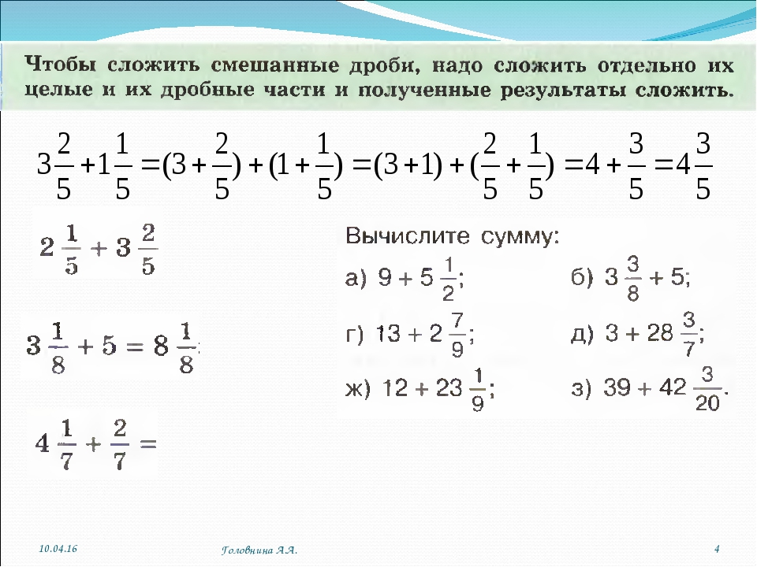
Оформить в О

Д/з №№Придумать пять примеров и решить.

